宁夏彭阳姚河塬新出骨铲刻辞读后

（首发）
韩文博
四川大学历史文化学院、四川大学古文字与先秦史研究中心

宁夏彭阳姚河塬遗址为商周时期一处重要的边邑遗址，不仅发现了数座高等级墓葬，而且还出土了有字甲骨。据发掘者言，目前姚河塬遗址发现的甲骨文累计字数约150余字，内容主要涉及农业生产、巡守、战争等。姚河塬甲骨的年代为西周时期，是目前除周原以外，发现甲骨数量最多的西周遗址。在2017年至2020年度的考古调查、勘探及发掘中出土了一版骨铲刻辞甲骨，对了解周代的农业生产及农作物具有重要的研究价值。
一 骨铲刻辞出土情况
近期，《考古》第八期发表了姚河塬西周遗址的简报，简报中刊布了一件有刻辞的骨铲（由肩胛骨卜骨改制而成），编号为ⅣF：1（图一），保存较好，近铲首一端刻5字，首尾两字略残，单行直书。简报整理者将骨铲上之文字释为“曰：甶稼稷卜”。并指出：“稼”，为种植谷物；“稷”即谷子。从卜辞推测“稷”是西周时期姚河塬遗址的重要粮食作物，表明占卜者对农业生产的重视。
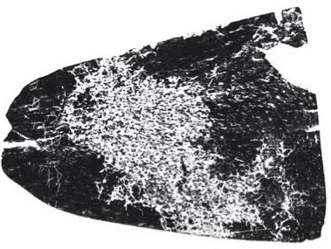  1 | 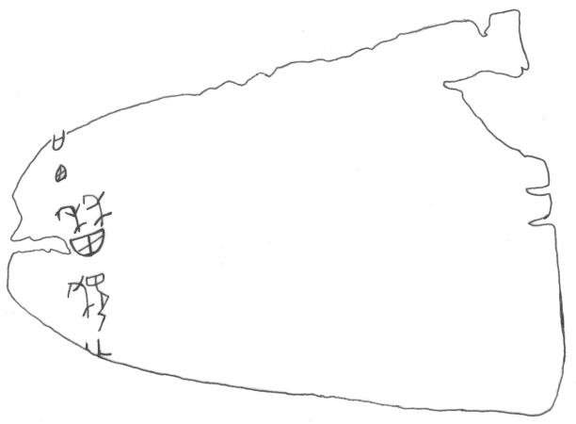  2
图 一
1.骨铲刻辞拓本 （《考古》2021年第八期图三一） 2.骨铲刻辞摹本（自摹）

以上发掘者释文基本可从，于卜辞文义亦可通。然于相关文字之字形分析，残辞之增补有待补充。笔者不揣冒昧，现主要就相关字形及辞例略陈浅见，以供大家讨论。为便于行文，将本文所讨论之“”字暂以“A”代替，“”字暂以B代替，首先就其字形作一分析。
二 关于“”、“”之字形
A字见于殷墟甲骨文及西周金文，现就其字形列为表一，以供研判。

表一：甲、金文中字字形举例表
合集9617 | 合集9616 | 合集9618 | 合集9619 | 集成10175
由上表一可知，姚河塬骨铲刻辞中之“A”字与殷墟甲骨文及金文中的“”字完全相同。关于此字之隶释，主要形成三种代表性观点，其一，将其释为“稼”，如刘钊先生（《新甲骨文编》）、陈年福先生（《甲骨文字新编》）、汉达文库及简报整理者等；其二，释为“啬”，会田禾成熟可收啬之义（《甲骨文字典》）。其三，依原篆隶定，未作解释，如姚孝遂先生（《殷墟甲骨刻辞摹释总集》）、曹锦炎先生、沈建华先生（《甲骨文合集释文校释总集》、《甲骨文字形表》）等。以上三种观点，就卜辞文意而言，释作“稼”、“啬”均可通，然参照字形及在卜辞中的用法及其它相关字形通盘考虑，似以释“啬”较优。
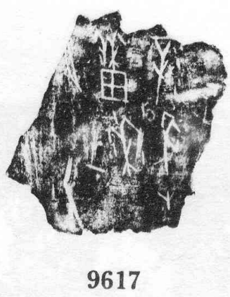  1 | 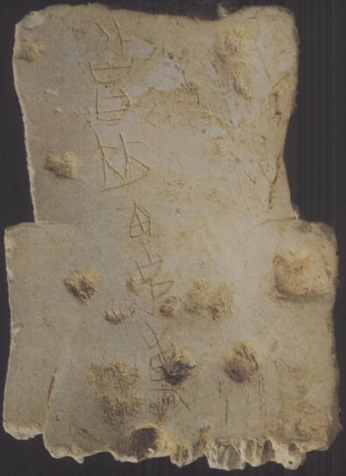  2
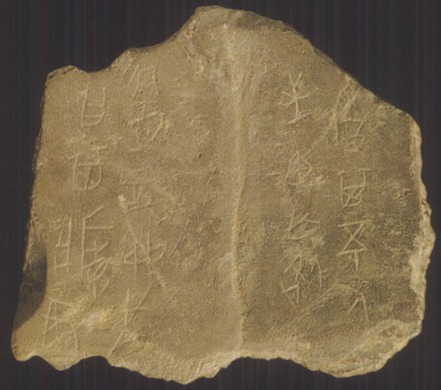  3 | 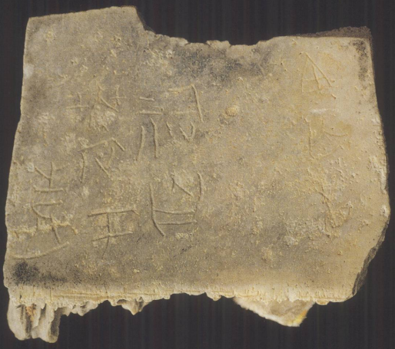  4
图 二
1.《合集》9617图版（《甲骨文合集》第1395页） 2.周原甲骨H11： 6（《周原甲骨文》第6页）3.周原甲骨H31：3（《周原甲骨文》第138页）4.周原甲骨H11：20（《周原甲骨文》第19页）

关于“B”字，甲骨金文未见，简报整理者将其径释为“稷”则属创见。骨铲刻辞中之“B”字左从“禾”右从“”，《说文》“稷”字古文作“”段注曰“”盖即古文畟字。笔者怀疑，B字所从之“”应为《说文》古文“稷”所从之“”字，此可从甲骨文中“鬼”的不同写法得到印证。契文“鬼”有作“”（《合集》137正）者，又有作“”（《合集》8592）者，故而我们认为B所从之“”应为《说文》古文“稷”所从之“”、“畟”之初形，并为“稷”之声符。
另外，与“啬（穑）稷”辞例相类者亦见于殷墟甲骨文（图一，1），其辞作“穑黍”，与骨铲刻辞“穑稷”均指收割黍或稷这种庄稼。《诗·周颂·臣工》曰“命我众人，庤乃钱镈，奄观铚艾”，描述了王命众人观看收割的壮观景象，此可与骨铲刻辞所载“穑稷”相为表里。由此亦可证明将骨铲刻辞A、B两字释为“穑稷”或“稼稷”可信。
三 关于残缺卜辞之增补
整理者将骨铲刻辞“稷”后一字，据补为“卜”，笔者以为可商。根据西周甲骨文相关文例及残存之字形可知，残缺一字当补足为“亡”字。
据整理者言，此骨铲刻辞由肩胛骨刻辞改制而成，因此其上原有之文字应比现存者为多当无疑问，周原甲骨有“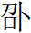曰…”（图一，2），又有“…卜曰…”（图一，3）故于“曰”字之前似可补一“”或“卜”字。
观骨铲刻辞拓本，最末一字仅存“”，对比周原甲骨字形（图一，4），参照西周早期金文之“亡”字作“”、“”、“”等形可知，骨铲刻辞末之“”当为“亡”字残笔。在西周甲骨文中，“亡”常与“咎”、“眚”等组合成固定词汇，作“甶亡咎”（图一，3）或“甶亡眚”（图一，4），常出现于卜辞文末。骨铲刻辞之“…曰甶…亡咎”之文例与周原甲骨H11：136、扶风齐家村甲骨FQ2①“甶御于永冬”、FQ2②“甶御于休□”等类似，只是在骨铲刻辞中将谓语前置，位于“亡咎”或“亡眚”之前。因此，在“亡”字之后还可据补一“咎”字或“眚”字。
综上所述，现就本文主要观点总结如下。首先，对骨铲刻辞中之“”字进行了分析，结合相关字形并参诸笔者浅见，我们赞同将“”字释为“啬（穑）”，在卜辞中指“收割”、“收获”之义。其次，通过对新见字形“（B）”的分析指出，其与《说文》古文之“稷”字近同，B字所从之“”应为《说文》古文“稷”所从之“”、“畟”之初形，并为“稷”之声符。故而，整理者将B字释为“稷”可从。最后，根据骨铲刻辞拓本残存笔画及西周甲骨文例，似可将此版刻辞补足为“曰甶穑稷亡咎/眚”或“卜曰甶穑稷亡咎/眚”。参照文献记载以及卜辞文义，这版刻辞的主要内容是卜问“收割谷子这种庄稼是否顺利”，足见周人对农业生产之重视。
另外，“稷”这种谷物为中国本土最先被驯化的农作物之一，在我国北方地区大面积种植，是中国古代最为重要的农作物之一。骨铲刻辞中“稷”字的发现，对研究商周农业生产结构及谷物种类等均具有十分重要的意义。

宁夏回族自治区文物考古研究所、彭阳县文物管理所：《宁夏彭阳县姚河塬西周遗址》，《考古》2021年第8期。
蔡哲茂先生将甲骨文中之“（兇）”字释为“稷”，见蔡哲茂：《从战国简牍的“稷”字论殷墟卜辞的“兇”即是“稷”》，《2007年中国简帛学国际论坛论文集》第697-712页，2011年。徐中舒先生等将甲骨文“”字释为“稷”，见《甲骨文字典》第779页，四川辞书出版社，1989年。
周原甲骨H11：28、H11:35、H11：55、H11：77、H11：96、H31：3、H31：4等皆作“甶亡咎”。
周原甲骨H11：20、H11：113等作“甶亡眚”。
曹玮：《周原甲骨文》第146页，世界图书出版公司，2002年。

